21.12.2020
19-ИСиП-1д
Русский язык и культура речи
Устная публицистическая речь

К убеждающим жанрам относятся различные виды публичных споров — дискуссия, диспут, полемика и различные виды ораторских выступлений: хвалебное (похвальное) слово, критические выступления на собрании, парламентские, агитационные выступления. Все эти жанры, если в них рассматриваются вопросы, имеющие социальнуюзначимость, — публицистического -стиля (хотя заметим, что дискуссия и диспут по проблемам науки реализуются в научном или научно-публицистическом стилях).
Рассмотрим вначале жанры диалогического характера: дискуссию, диспут, полемику.
Их объединяет:
— публицистичность;
— своеобразное сочетание монологических высказываний и коротких диалогических реплик (в рамках диалога);
— публичный характер спора (спор на публику, при публике);
— наличие ведущего, который организует речевое взаимодействие участников спора; не случайно о дискуссии, например, говорят, как об управляемом споре (именно поэтому бытовой спор разговорно-обиходного стиля в данной главе не рассматривается);
— наличие действительного предмета спора и поиск истины — притом, что на предмет спора могут быть не только разные, но прямо противоположные точки зрения (М. В. Ломоносов называл эти разновидности спора «разговоры согласия» и «разговоры прекословия»).
3.5.1. Дискуссия и диспут
Противник, вскрывающий ваши ошибки, гораздо полезнее, чем друг, скрывающий их.
(Леонардо да Винчи)
Дискуссия — такой публичный диалог, в процессе которого сталкиваются различные, как правило, противоположные точки зрения. Дискуссия чаще всего готовится, но может возникнуть непредвиденно и быть неподготовленной.
Диспут — тоже публичный диалог, как правило, подготовленный, на тему о новой книге, просмотренном фильме или спектакле и т. д. В процессе речевого взаимодействия сталкиваются разные (не только противоположные) точки зрения.
Дискуссию и диспут можно рассматривать как процесс (дискутировать, участвовать в диспуте) и как результат речевого взаимодействия ведущего, партнеров диалога между собой, с ведущим, т.е. как определенные жанры.
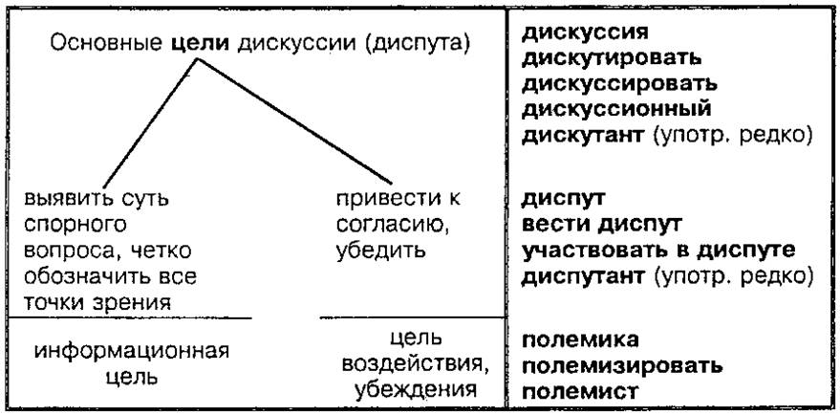
По сфере употребления, по стилю выделяются публицистические, научные, разговорно-бытовые и т. д. споры (дискуссии, диспуты).
По достигнутому результату (в соответствии с целью): результативные, частично результативные, нерезультативные споры, дискуссии, диспуты.
Основные речевые действия ведущего
I. Вступительное слово (открытие дискуссии):
— объявляется тема дискуссии;
— дается ее обоснование и формулируется проблема (тезис и антитезис, т. е. противоположное положение, мнение);
— формулируется цель дискуссии;
— определяются ключевые понятия через дефиницию, ряды определений, контрастные понятия, через функциональные конкретизаторы, через синонимы, антонимы и т. д.
II. Реплики, организующие дискуссию:
— стимулирующие участников дискуссии к высказыванию;
— корректирующие, направляющие дискуссионный диалог на соответствие его теме и задаче;
— подчеркивающие то общее, что есть в высказываниях спорящих;
— снимающие напряжение, возможный конфликт, двусмысленность;
— корректирующие тональность, речевое поведение общающихся.
III. Заключительное слово (подведение итогов):
— отмечается результат проведенной дискуссии (достижение цели): дискуссия результативная, мало-, частично результативная; нерезультативная;
— формулируется вариант согласованной точки зрения или обозначаются выявленные противоположные точки зрения, их основная аргументация; характеризуется состояние вопроса;
— отмечаются наиболее аргументированные и конструктивные выступления; стремление к согласию; тактичное поведение некоторых коммуникантов.
Контрольные задания:
- Вы — ведущий дискуссию. Готовитесь к формулировке темы. К данным тезисам подыщите и запишите антитезис. Например,
Тезис | Антитезис
1. Чем легче дается знание, тем лучше. | 1. Чем легче знание приобретается, тем легче оно вылетает из головы.
2. Человек обязан всем, что в нем есть, другим. | 2.
3. Человек с первых же минут появления на свет представляет собой индивидуальность, имеющую природные задатки, которые воспитание не в силах устранить. | 3.
4. Кто хочет учиться, тот должен принимать все на веру. Без этого обучение невозможно. | 4.
(По книге Миропольского 1873 г.)
- Говорят, истина рождается в споре. Какие тезисы или антитезисы (см. задачу 2) вы считаете истинными и стали бы их защищать? Быть может, вы выдвинете на их основе свои тезисы? Запишите их.
- Организуйте микродискуссию: ведущий и двое спорящих.
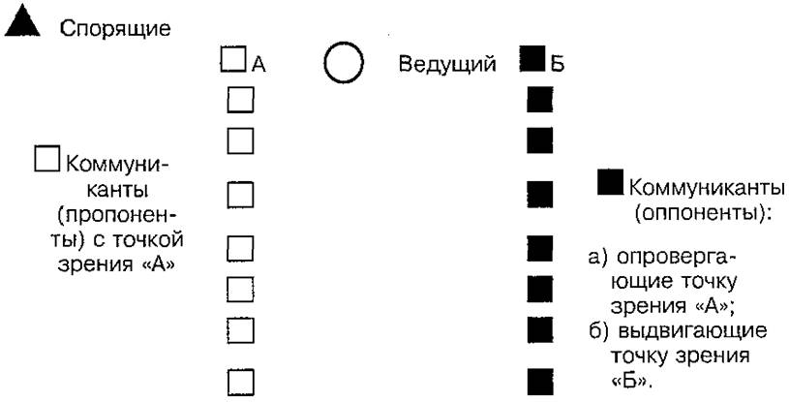
Основные речевые действия спорящих:
— обоснование (аргументация) защищаемого положения;
— дополнительная его аргументация;
— предупреждение возражений (Мне могут возразить...);
— частичное согласие с позицией оппонентов, частичное признание их правоты (Да... Но...);
— разъяснение ошибочного понимания толкования изложенной точки зрения, ее уточнение (Вы не совсем правильно поняли мою позицию);
— аргументирование возражения по существу изложенной точки зрения;
— вопросы разных типов.
- Какая группа глаголов (см. слова в рамках) больше характеризует тех коммуникантов, которые стремятся достичь согласия?
характеризовать
констатировать
убеждать
соглашаться
поддерживать мнение
объяснять
солидаризироваться
присоединяться к мнению
сомневаться
не соглашаться
возражать
противоречить
опровергать
протестовать
-Какой из глаголов, данных в рамке, самый резкий?
-Какая разница в глаголах убедить — уговорить, обозначающих цель и результат дискуссионного общения?
5. Приведите и запишите свои примеры (2 — 3) к каждой группе вопросов.

Преподаватель Э.З. Торхашева

